发表论文（纸质刊物扫描）
一、以下粘贴论文所在刊物在新闻出版机构查询结果截图
网址：（http://www.gapp.gov.cn/govservice/134.shtml）
http://www.gapp.gov.cn/zongshu/serviceSearch3.shtml?UNIT_CNAME=%252520%252520&TYPE_NAME=%2525E6%25259C%25259F%2525E5%252588%25258A
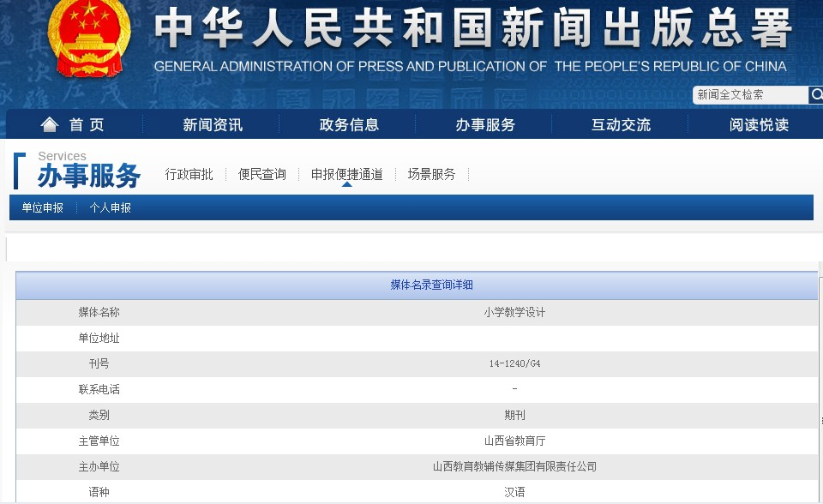

二、以下粘贴刊物含刊号的页面（若是报纸则粘贴刊物名和期数）（每图占一页）
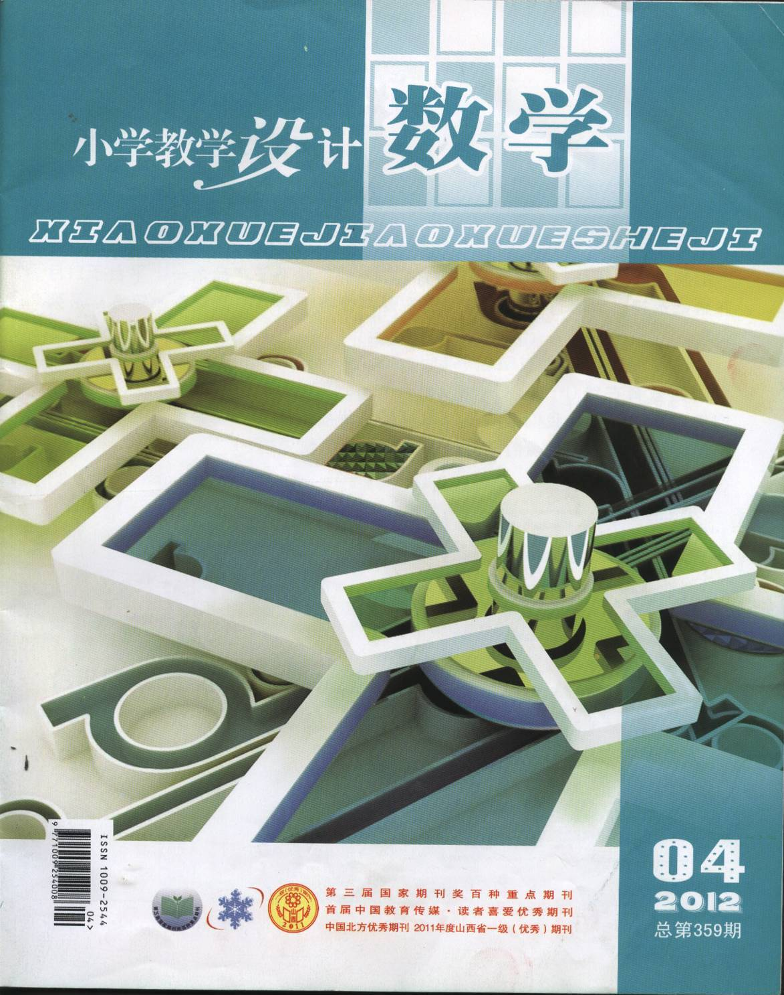

- 以下粘贴论文所在目录页（每图占一页，红线划出作者）
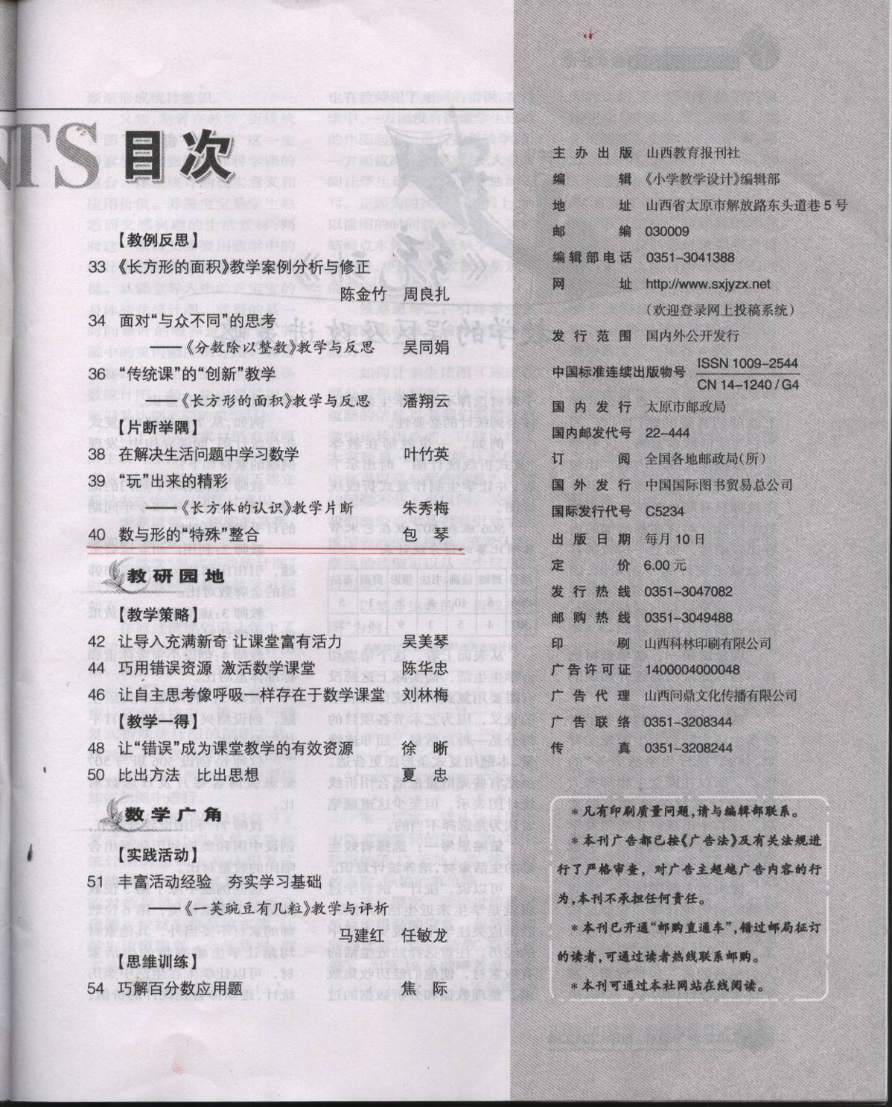

- 以下粘贴论文图片（每图占一页）
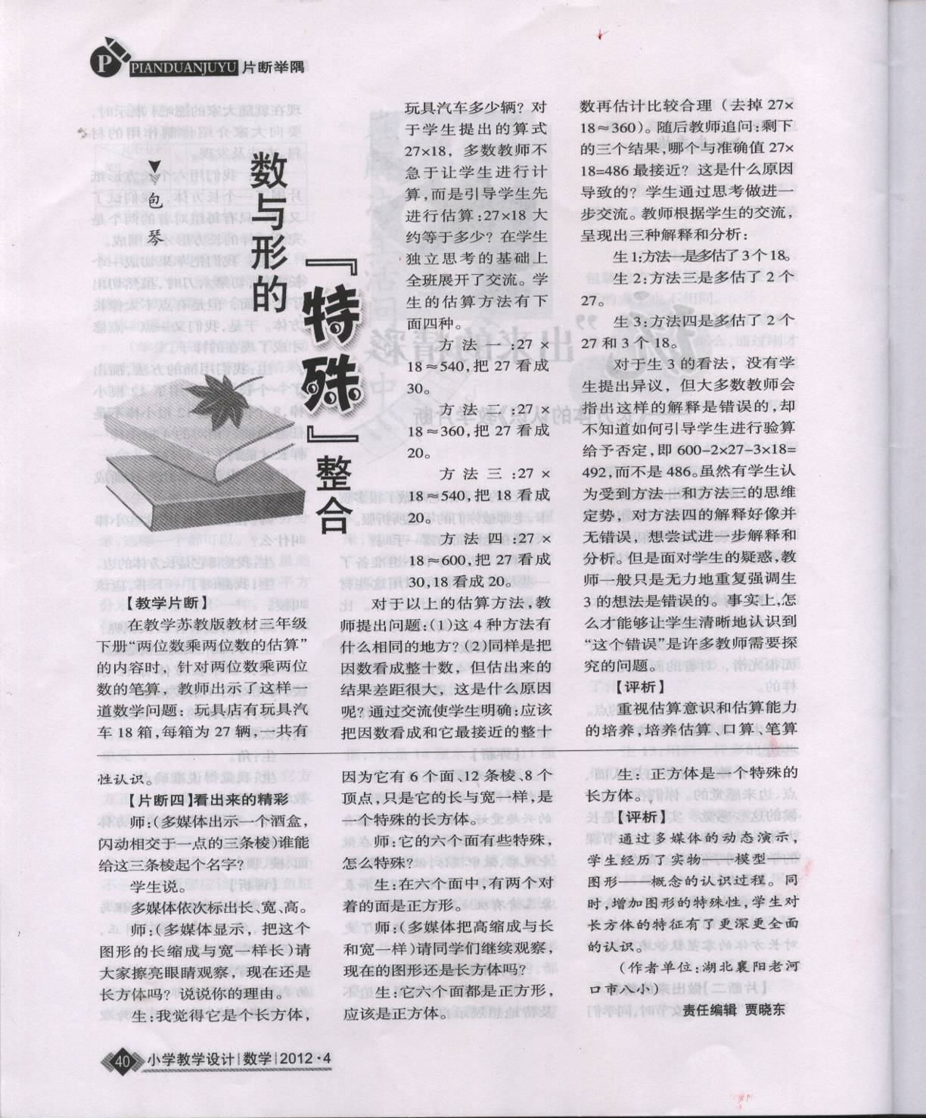

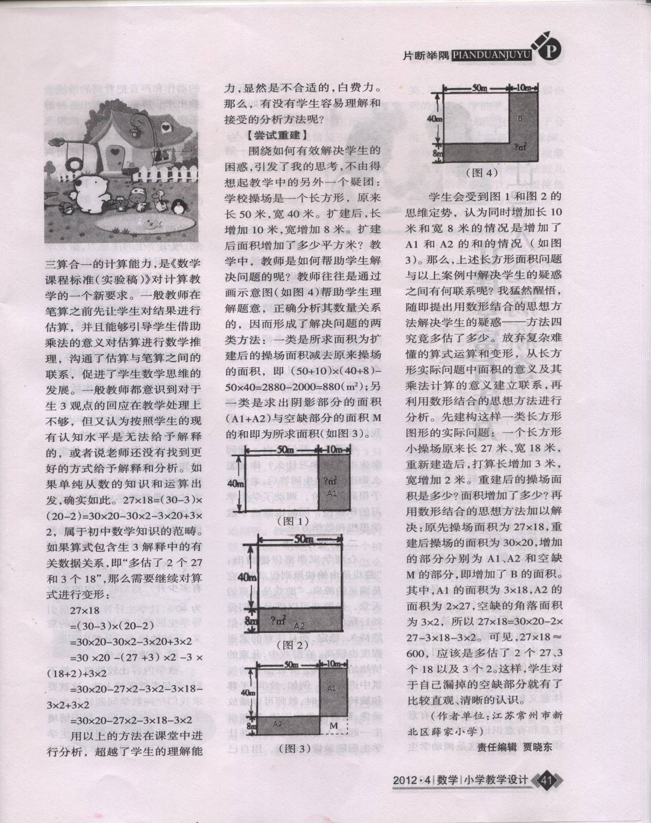

- 以下粘贴论文电子稿

数与形的“特殊”整合
江苏省常州市新北区薛家小学 包琴 邮编 213125
部分教材中编排的估算题都是接近整十数、整百数的特殊数据，这让教师和学生造成错觉，认为只有这样的数据才能估算，其余的都不能估算，同时也造成了对估算方法的误解，认为估算的方法就是把数据估成接近的整十数、整百数来计算，或者误认为两个估和一个估的情况中多估几个几情况相同，导致学生机械地估，错误的估。以下是笔者针对这个问题尝试引入数形结合的解决策略的案例。
[片断]: 在教学苏教版教材三年级下学期“两位数乘两位数的估算”的内容时，针对两位数乘两位数的笔算，教师出示了这样一道数学问题：玩具店有玩具汽车18箱，每箱为27辆，一共有玩具汽车多少辆？对于学生提出的算式27×18，多数教师不急于让学生进行计算，而是引导学生先进行估算：27×8大约等于多少？在学生独立思考的基础上全班开展了交流。学生的估算方法有下面四种。
方法一：27×18≈540，把27看成30。
方法二：27×18≈360，把27看成20。
方法三：27×18≈540，把18看成20。
方法四：27×18≈600，把27看成30，18看成20。
对于以上的估算方法，教师提出问题：（1）这4种方法有什么相同的地方？（2）同样是把因数看成整十数，但估出来的结果差距很大，这是什么原因呢？通过交流使学生明确：应该把因数看成和它最接近的整十数再估计比较合理（去掉27×18≈360）。随后教师追问：剩下的三个结果，哪个与准确值27×18=486最接近？这是什么原因导致的？学生通过思考进一步交流。教师并列呈现三种解释和分析：
生1：方法一是多估了3个18。
生2：方法三是多估了2个27。
生3：方法四是多估了2个27和3个18。
对于生3的看法，没有学生提出异议，大多数教师会指出这样的解释是错误的，但又不知道如何引导学生进行验算给予否定，即600－2×27-3×8=522，而不是486。虽然有学生认为受到方法一和方法三的思维定势，对方法四的解释好像并无错误，想尝试进一步解释和分析。但是面对学生的疑惑，教师一般只是无力地重复强调生3的想法是错误的。事实上,怎么才能够让学生清晰地理解第三种解法是许多老师需要探究的问题。
[评析]重视估算意识和估算能力的培养，培养估算、口算、笔算三算合一的计算能力，是《数学课程标准（实验稿）》对计算教学的一个新要求。一般教师在笔算之前先让学生对结果进行估算，并且能够引导学生借助乘法的意义对估算进行数学推理，沟通了估算与笔算之间的联系，促进了学生数学思维的发展。一般教师都意识到对于生3观点的回应以及解答在教学处理上不够 ，但又认为按照学生的现有认知水平是无法给予解释，或者说老师还没有找到更好的方式给予分析。如果单纯从数的知识和运算出发，确实如此。27×8=（30－3）×（20－2）=30×20－30×2－3×20＋3×2，属于初中数学知识的范畴。如果算式包含生3解释中的有关数据关系，即“多估了2个27和3个18”，那么需要继续对算式进行变形：
27×18 =（30-3）×（20-2）=30×10-30×2-3×20+3×2=30×10-（27+3）×2-3×（18+2）+3×2=30×10-27×2-3×2-3×18-3×2+3×2=30×20-27×2-3×18-3×2
用以上的方法在课堂中进行分析，超越了学生的理解能力，显然是不合适的，白费力。那么，有没有学生容易理解和接受的分析呢？
[尝试重建]绕如何有效解决学生的估算困惑，激发了我的思考，百思不得其解的时候，不由得让想起教学过程中的另一疑团：学校操场是一个长方形，原来长50米，宽40米。扩建后，长增加10米，宽增加8米。扩建后面积增加了多少平方米？教学中，教师是如何帮助学生解决问题的呢？教师往往是通过画示意图（如图4）帮助学生理解题意，正确分析其数量关系的，因而形成了解决问题的两类方法：一类是所求面积为扩建后的操场面积减去原来操场的面积，即（50＋10）×（40＋8）－50×40=2880－2000=880（m2）；另一类是求出两个阴影部分的面积空缺面积的和即为所求面。
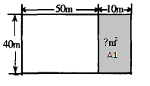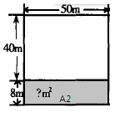 1 2
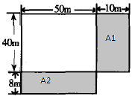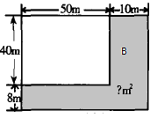
3 4
学生会受到图1和图2的思维定势，认为同时增加长10米和宽8米的情况是增加了A1和A2的和的情况（如图3）。那么，上述长方形面积增加多少问题与以上案例中解决学生的估算疑惑之间有何联系呢？我猛然醒悟，随即提出用数形结合的思想方法解决学生的疑惑──方法四究竟多估了多少，放弃复杂难懂的算式运算和变形纯数学运算分析，从长方形实际问题中面积的意义及其乘法计算的意义建立联系，进行数形结合的思考,促进面积如何增加的分析，增加面积有三块40×8,50×8,10×8，认识到多出的角落一块,也就是认识10×8的原因。先建构这样一类长方形图形的实际问题：一个长方形小操场原来长27米、宽18米，重新建造后，打算长增加3米，宽增加2米。重建后的操场面积是多少？面积增加了多少？再用数形结合的思想方法加以解决：原先操场面积为27×18，重建后操场的面积为30×20，增加的部分分别为A1、A2和空缺的部分（如图2），即增加了B的面积。其中，A1的面积为3×18，A2的面积为2×27，空缺的角落面积为3×2，所以27×18=30×20－2×27－3×8－3×2。可见，27×18≈600，应该是多估了2个27、3个18以及3个2，或者认为多估了2个27以及多估了3个20（同多估了2个30，多估了3个18），即就可以分成三个部分，也可以分成二个部分来理解，学生对于自己漏掉的空缺部分就有了比较直观、清晰的认识，同时提升学生了数形结合思想方法的理解。

